Beam Profiler – Dokumentation

Version 1.0

Autor: Matthias Nee (Betreuung: Nils Huntemann)

# Einleitung

Die Software des Laser-Beam-Profilers ist Rahmen des Praktikumsprogramms Metrosommer im August und September 2016 entwickelt worden. Ziel ist die Grundfunktionen eines kommerziellen Beamprofilers nachzubilden und zu erweitern. Der Aufbau besteht aus einer USB-Kamera und einem PC mit der Software LabVIEW. Als Entwicklungskamera stand das Modell Lu105m von Lumenera zur Verfügung.

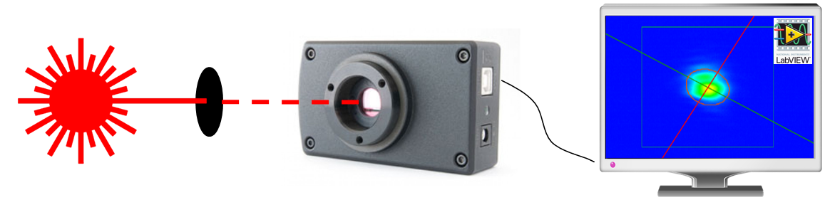Abb. 1 Aufbau

# Setup & Treiber

Die Software wurde mit LabVIEW entwickelt und ausgeführt. Um auf die USB-Kamera zuzugreifen, wird der universelle Treiber IMAQdx von LabVIEW verwendet, welcher in der Vision Acquisition Software enthalten ist. Dieser Treiber ist für alle DirectShow-USB-Kameras geeignet. Daher wird eine Vielzahl unterschiedlicher Kameras unterstützt.

Das Programm kann auf Systemen ausgeführt werden, welche entweder eine Vollständige LabVIEW-Installation enthalten (incl. Vision Development Module und Vision Acquisition Software) oder die die LabVIEW Runtime und die Vision Development Module-Runtime installiert haben. Leider ist für das Ausführen der Bildverarbeitungsalgorithmen und der Treiber von LabVIEW eine Lizenz für die Vision Development Module-Runtime notwendig.

Die erstellte Programm steht als Quellcodes als VI, als EXE-Application und als Windows Installer(incl. Der Runtime-Umgebungen) zur Verfügung.

# Bedienungsoberfläche (GUI)

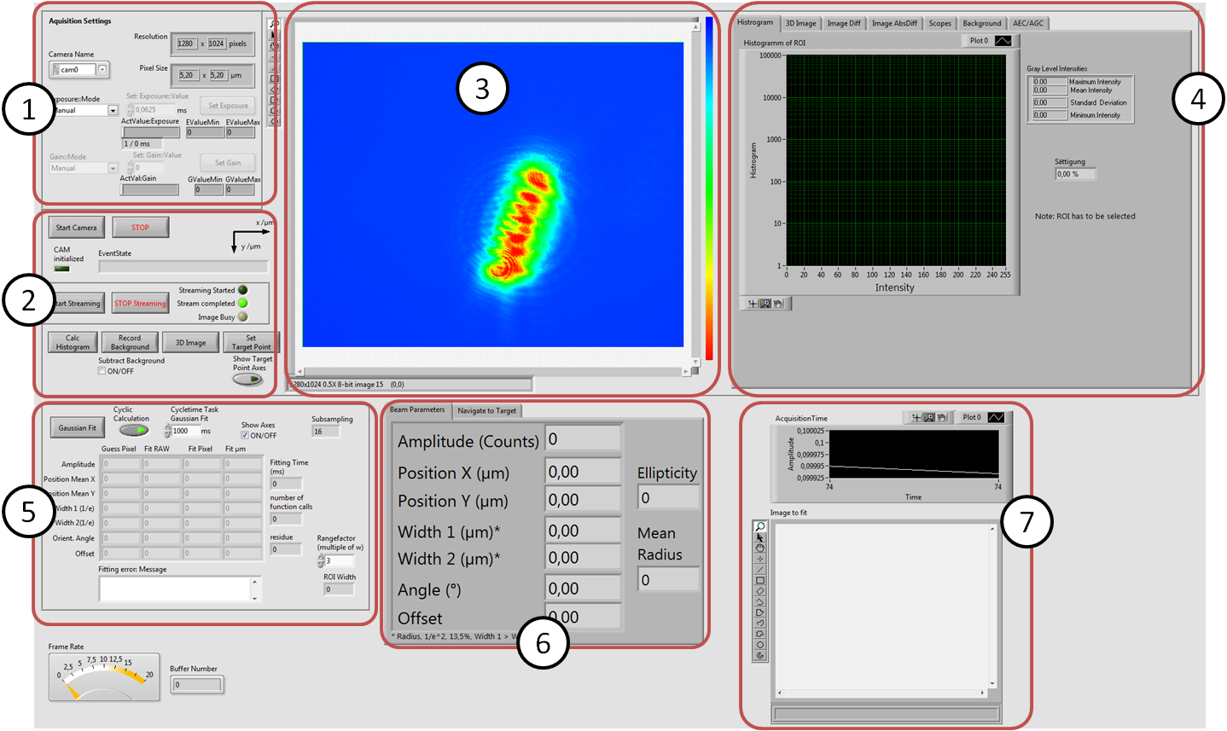 Abb. 2 LabVIEW Frontpanel: Bedienungsoberfläche

Die Bedienoberfläche besteht auf folgenden Elementen, die Abbildung 1 zu sehen sind:

1. Einstellungen zur Bilderfassung/Acquistion Settings
2. Zentrale Bedieneinheit
3. Kamera Bild
4. Tabs für verschiedene Funktionen
5. Gauß-Fit-Steuerung
6. Anzeige der Strahl-Parameter sowie der Target-Funktionen
7. Plot der Bilderfassungszeiten und Bildausschnitt des letzten Fits

Eine kurze Erläuterung der Bedienelemente:

* Einstellungen zur Bilderfassung/Acquistion Settings:

Hier kann die Kamera ausgewählt, die Auflösung und die Pixelgröße eingestellt sowie die Einstellungen für die Belichtungs- und Gain-Automatik ausgewählt werden . Im manuellen Belichtungs- und Gain-Modus können die Parameter in den Zahlenfeldern eingegeben und über den Set-Button bestätigt werden. Die Grenzen des jeweiligen Zahlenbereichs sind unter ValueMin/Max angegeben. Die Bedienelemente sind im Automatik-Modus deaktiviert und die Anzeigen der aktuellen Werte werden jede Sekunde aktualisiert. Der Automatik-Modus gilt immer für Gain und Exposure gemeinsam. Weiteres ist im Kapitel der Funktionsbeschreibungen erläutert.

* Zentrale Bedieneinheit

Nachdem in vorherigen Schritt die Kamera und deren Auflösung ausgewählt wurden, kann hier nun das Programm gestartet und beendet werden. Zusätzlich kann das Kamerabild über „Stop Streaming“ angehalten und über Start Streaming fortgesetzt werden. Die Buttons „Calc Histogram“, „Record Background“, „3D Image“ und „Set Target Point“ lösen jeweils einmalig eine Funktion aus. Das Ergebnis wird im rechten Tab-Fenster angezeigt.

* Kamera-Bild

Hier ist das Livebild der Kamera zu sehen. Die Farbdarstellung ist über einen Rechtsklick auf dem Bild unter „Palette“ auswählbar. Der Standardfarbraum ist „Rainbow“. Mit dem Lupenwerkzeug kann in dem Bild gezoomt werden. Herauszoomen ist durch zusätzliches Drücken der Shift-Taste möglich. Unterhalb des Bildes sind die Auflösung, die Zoomstufe sowie der Pixelwert und die Position der Maus zu sehen. Das verwendete Koordinatensystem ist dabei in Bildkoordinaten, der Urspung ist links-oben:



* Tabs für verschiedene Funktionen

Die Funktionen werden in einem separaten Abschnitt erläutert.

* Gauß-Fit-Steuerung

Hier können einzelne oder zyklische Fits gestartet werden, welche die Strahlparameter aus dem Kamerabild berechnen. Die Zykluszeit ist einstellbar. Beachten Sie, dass die Zykluszeit größer sein sollte, als die Zeit welche für einen einzelnen Fit benötigt wird (siehe Anzeige „Fitting Time“, ca. 200ms). Zusätzlich kann ausgewählt werden, ob ein Overlay in das Kamerabild eingezeichnet werden soll. Das Overlay zeigt die gefundenen Hauptachsen und eine Ellipse, welche den Strahlradius (1/e²) veranschaulicht. Unterhalb der Steuerelemente befindet sich eine Tabelle mit den Anfangswerten und den verschieden konvertierten Parametern, welche in dem letzten Durchlauf berechnet wurden.

Die genaue Funktionsweise, des Fit-Prozesses wird in einem separaten Abschnitt erläutert.

* Anzeige der Strahl-Parameter sowie der Target-Funktionen

Hier erfolgt eine vergrößerte Darstellung der berechneten Strahlparameter. Zusätzlich wird die Elliptizität (=kleiner Radius geteilt durch den größeren Radius) und der Mittlere Radius angegeben.

* Plot der Bilderfassungszeiten und Bildausschnitt des letzten Fits

Der Plot der Bilderfassungszeiten gibt an, wie viel Zeit jeweils zwischen zwei übertragenen Bildern liegt. Ist keine Stream aktiv, wird eine Zykluszeit von ca. 100 ms dargestellt. Das Bildfenster darunter zeigt das Eingangsbild des Fit-Prozesses, welches ein Ausschnitt aus dem Kamerabild mit reduzierter Auflösung ist.

# Software-Aufbau im LabVIEW Block Diagramm

Das Programm wurde mit der Entwicklungssoftware LabVIEW erstellt. Es besteht aus mehreren Modulen, die im LabVIEW Block Diagramm dargestellt werden. Die Module werden zum Teil parallel ausgeführt oder rufen sich gegenseitig auf. Die Module sind:

* Haupt-Eventstruktur
* Bilderfassungsroutine
* Helligkeits-Automatik-Routine
* Target Point Anzeige
* Triggertask für den Gaußfit
* Anzeigenaktualisierung.

Um eine Analyse des Block Diagramms zu erleichtern, wird hier ein kurzer Überblick zu den Modulen gegeben. Dieser Abschnitt ist für die Nutzung der Software nicht notwendig.

**Haupt-Eventstruktur**: Die Hauptfunktionen des Programms werden in einer Eventstruktur abgearbeitet. Zu den Buttons im Frontpanel wird jeweils ein Event ausgeführt, welches einmal abgearbeitet wird. So erfolgt hier das Starten und Stoppen des Gesamtprogramms und des Kamera-Streams sowie das Ausführen der meisten Analysefunktionen. Die Analysefunktionen prüfen jeweils über die lokalen Variablen „CAM initialized“ und „Streaming Started“, ob zuvor die Kamera initialisiert und die Bildaufnahme gestartet wurde. Generell erfolgt der Austausch von Zuständen und Informationen über lokale Variablen oder über die Value-Funktion von Property-Nodes.

**Bilderfassungsroutine:** Hier wird das Kamerabild von der USB-Kamera abgerufen, in ein Grauwertbild überführt (da der LabVIEW Treiber zuvor ein RGB-Bild erzeugt) und das Anzeigefenster aktualisiert. Zusätzlich werden optional das Hintergrundbild abgezogen, Overlays in das Bild eingezeichnet und die Helligkeits-Automatik-Routine aufgerufen. Die Bilderfassungsroutine wird in einer Schleife ständig wiederholt. Die Ausführungszeit wird durch die Bildaufnahme der Kamera vorgegeben, da das VI „IMAQdx Get Image2“ so konfiguriert ist, dass solange gewartet wird, bis ein neues Bild im Zwischenspeicher der Kamera abgelegt ist. Bei der Programmstruktur aus parallelen Programmmodulen ist darauf zu achten, dass nicht gleichzeitig auf den selben Speicher zugegriffen wird. Dies ist vor allem wichtig bei dem Bildspeicher, da hier nur die Referenzen im Block Diagramm übertragen werden. Um einen gleichzeitigen Zugriff auf das Bild zu vermeiden, wird in der Bilderfassungsroutine, bevor das Bild (Name: IMAQ Actual Image) verändert wird, die lokale Variable „Image Busy“ auf „True“ gesetzt und am Ende auf „False“. Andere Programmteile, die auf das Bild zugreifen, warten solange wie die Variable wahr ist und greifen erst danach auf das Bild zu.

**Target Point Anzeige:** Dieser Task wird am Ende des Gauß-Fits aufgerufen, wenn die Target-Point Funktion aktiv ist. Es werden die Abstandsberechnung und die Navigationspfeile aktualisiert, siehe nächstes Kapitel.

**Triggertask für den Gauß-Fit:** Das Unterprogramm für den Gauß-Fit befindet sich in der Haupt-Eventstruktur und wird von einem Button ausgelöst. Der Triggertask sorgt dafür, dass zyklisch der Fit aufgerufen wird. Hierfür wird über einen Property-Node (value signaling) der Wert des Buttons geändert.

**Anzeigenaktualisierung**: Jede Sekunde werden hier die Anzeigen der Kameraeinstellungen aktualisiert.

Das Programm wird durch den Stop-Button beendet, indem die Schleife der Haupt-Eventstruktur verlassen wird. Alle Module überprüfen gegenseitig, ob andere Module beendet wurden, und beenden sich anschließend selbst. Tritt ein Error auf, so wird das Programm auch beendet.

# Funktionen zur Laserstrahlanalyse

# Gauß-Fit

Die Hauptaufgaben des Programms sind die Darstellung des Kamerabildes und die Berechnung der Strahlparameter aus dem Bild. Die zu ermittelnden Strahlparameter sind:

* Amplitude bzw. Intensität IguanaTex_tmp.png
* Zentrumsposition IguanaTex_tmp.png
* Strahlradius[[1]](#footnote-1) IguanaTex_tmp.png
* Rotation um Zentrum IguanaTex_tmp.png
* Offset durch Hintergrundbeleuchtung IguanaTex_tmp.png

Ein idealer Laserstrahl lässt sich durch einen Gaußstrahl mathematisch beschreiben. Um die oben genannten Parameter zu ermitteln, wird eine Modellfunktion verwendet, die mit den Parametern eine 2-dimensionale Gaußkurve beschreibt. Auf ein Kamerabild wird diese Gaußkurve gefittet, d.h. die sechs Parameter werden durch einen Optimierungsprozess solange angepasst, bis das Kamerabild und die Gaußkurve sich sehr ähnlich sehen. Für den Optimierungsprozess wird der LabVIEW Block „Constraint Nonlinear Curve Fit.vi“ eingesetzt, welcher den Levenberg-Marquarth Algorithmus nutzt.

Modellfunktion:

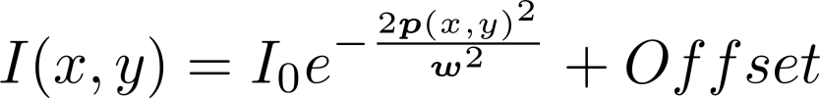

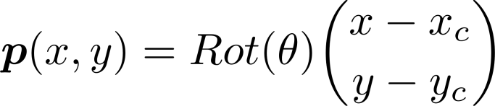

Da der Optimierungsprozess über alle Pixel aus dem Bild sehr rechenaufwändig ist, wird nur ein Teilausschnitt des Bildes verwendet und die Auflösung des Bildes je nach Strahlgröße reduziert. Die Auswahl des Bereichs erfolgt automatisch, basierend auf den Anfangswerten. Zum einen wird eine quadratische Region of Interest (ROI) mit dem 3-fachen Durchmesser des Strahls gewählt, zum anderen wird je nach Breite der ROI das Subsampling erhöht. Vor und nach dem Fit werden die Anfangswerte und die ermittelten Parameter umgerechnet, um von dem Gesamtbild auf den Bildausschnitt zu schließen.

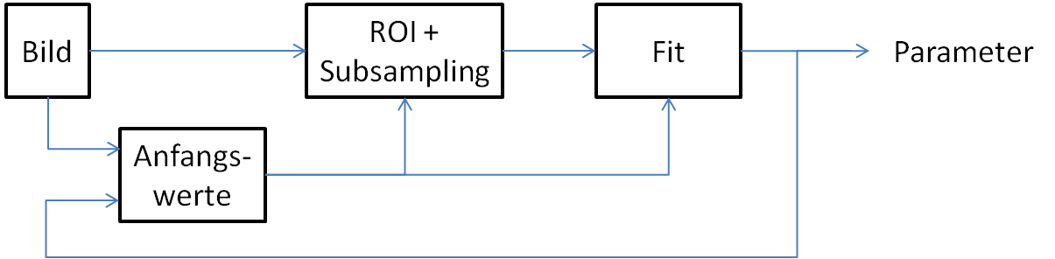

Abb. 3 Ablauf des Fittings

# Target Point

Um mehrere Strahlen zu überlagern, gibt es die Funktion Strahlparameter von einem Strahl zu speichern und als festes Overlay im Bild anzuzeigen (siehe Abbildung grau). Nun kann ein zweiter Strahl, der zuvor nicht auf die Kamera geleuchtet hat, so optimiert werden, dass beide Zentren beieinander liegen. Der absolute Abstand und Richtung der Verschiebung wird unter dem Tab „Navigate to Target“ angezeigt.

a)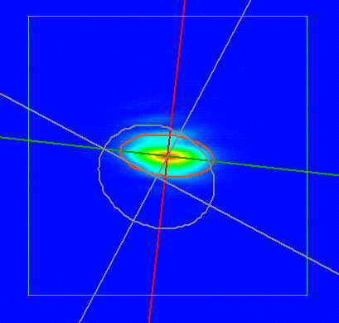 b)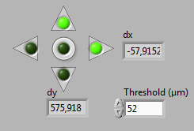

Abb. 4 Darstellung der Strahlüberlagerung und der Navigationshilfe

# Automatic Exposure & Gain Control (AEC/AGC)

Um immer ein gut ausgeleuchtetes Bild zu erhalten, wurde eine Helligkeitsregelung implementiert. Viele Kameras enthalten eine integrierte Belichtungsregelung (AEC) sowie eine Regelung der Ausleseverstärkung (AGC). In Verbindung mit der Testkamera hat sich jedoch gezeigt, dass diese Automatiken nicht für den hier verwendeten Anwendungsfall geeignet sind, da aufgrund des dunklen Hintergrunds versucht wird, das Bild zu sehr aufzuhellen.

Die umgesetzte Helligkeits-Regelung erfolgt aus obigem Grund in Software. Als Regelgröße verwendet wird die maximale Intensität der Pixelwerte und als Stellgrößen die Belichtungszeit und den Gain, welche als Parameter an die Kamera gesendet werden. Ziel ist die maximale Intensität der Pixelwerte in den Bereich von 80-90% der höchstmöglichen Helligkeit einzustellen. Zuerst wird die Belichtungszeit solange eingestellt bis die Helligkeit bei 30-80% liegt. Anschließend kann in feineren Schritten der Gain erhöht werden, bis der Zielbereich erreicht ist. Die Abbildung zeigt Histogramme bei verschiedenen Konfigurationen, oben rechts ist jeweils das dazugehörige Kamerabild.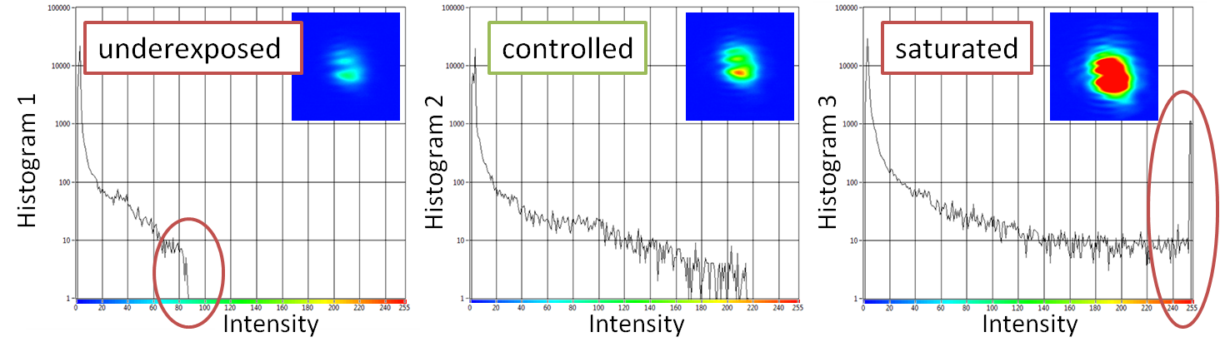 Abb. 5 Histogramme bei verschiedenen Bildausleuchtungen

LabVIEW Umsetzung: Bei aktivierter Automatik wird nach jeder Bilderfassung in einer separaten Eventstruktur ein Zustandsautomat aufgerufen. Nach einer Histogramm-Analyse zur Bestimmung der maximalen Intensität, wird entweder im Zustand „Find max Exposure“ oder „Find max Gain“ ein Parameter angepasst und an die Kamera gesendet. Diese Einstellungen werden von der Kamera erst bei dem übernächsten Bild angewendet, daher wird nach jeder Änderung ein Wartezustand ausgeführt.

# Histogramm

Über den Button „Calc Histogram“ wird einmalig ein Histogramm des letzten Kamerabilds berechnet und als Graph dargestellt. Eine ROI zur Auswahl des Bildbereichs ist notwendig.

# 3D-Image

Über den Button „3D Image“ wird einmalig eine räumliche Darstellung der aktuellen Bilds erstellt.

# Differenz-Bild

Um den Laserstrahl mit einem idealen Gaußstrahl bildlich zu vergleichen kann ein Differenzbild zwischen beiden berechnet und angezeigt werden. Hierfür muss im rechten oberen Tab-Fenster unter dem Punkt „Image Diff“ die Schaltfläche „Show Difference Image“ aktiviert werden. Das Differenzbild wird jeweils nach der Berechnung des Gauß-Fits erstellt. Da die Berechnung des Differenzbildes viel Rechenzeit benötig, ist diese Funktion standardmäßig nicht aktiviert. Ist der Button „DualZoom“ aktiv, so wird bei der Anzeige des Differenzbildes die gleiche Zoomstufe wie in dem Fenster vom Kamerabild verwendet. Die Position des Bildausschnittes wird nicht übernommen.

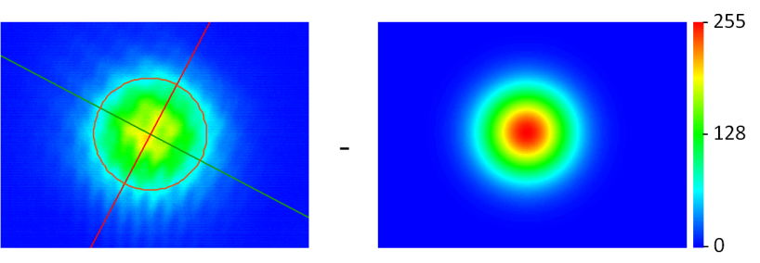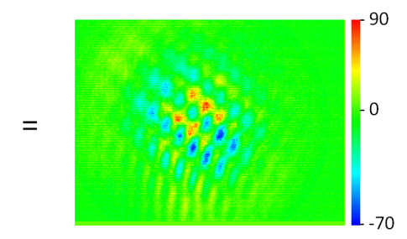

Kamerabild - Ideale 2D-Gaußkurve = Differenzbild

Abb. 6 Differenzbild

# Hintergrundbild

Es kann ein Hintergrundbild zur Reduktion von Störlicht aufgenommen werden. Hierzu den Laserstrahl verdecken und gleichzeitig den Button „Record background“ wählen. Das gespeicherte Hintergrundbild wird nun direkt nach der Bilderfassung von dem Kamerabild subtrahiert. Die Checkbox unterhalb des Buttons deaktiviert diese Funktion wieder.

Achtung: Die Hintergrundfunktion ist nicht kompatibel mit der automatischen Helligkeitsregelung, da das Hintergrundbild bei verschiedenen Kameraeinstellungen variiert. Daher sollte vorher der manuelle Modus für Belichtungszeit und Gain eingestellt werden. Außerdem lässt sich das Hintergrundbild nur aufnehmen, wenn der Stream gestartet ist.

1. Als Strahlradius wird der Abstand vom Zentrum betrachtet, bis die Intensität auf 1/e² (ca. 13,5%) der Amplitude abgefallen ist. Es werden zwei Radien angegeben: Die erste Achse verläuft entlang der größten Ausdehnung, die zweite Achse ist orthogonal dazu. Der Rotationswinkel gibt die Drehung der ersten Achse zu der y-Achse dar. [↑](#footnote-ref-1)